«ШКОЛА МАТЕРИНСТВА ОНЛАЙН»

Проводится с 7 апреля по 18 апреля 2020г.
Время проведения – 15.00 - 16.30
Место проведения – СПб ГКУЗ «Городской центр медицинской профилактики»
Занятия проводят ведущие специалисты «Роддом на Фурштатской» и специалисты по социальной работе Комитета по социальной политике.
С расписанием занятий можно ознакомиться на сайте www.gcmp.ru или по ссылке https://youtu.be/bmL7hbPNyDs

I и II триместры беременности
1 занятие. 7 апреля 15.00-16.30.
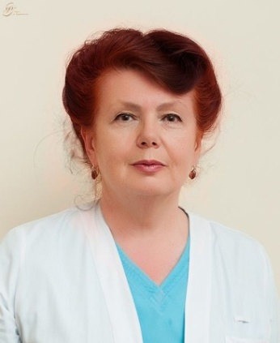
Кропанева Виктория Валерьевна. Врач акушер-гинеколог. Врач высшей категории, к.м.н.. Стаж работы 33 годa
Темы:
- Физиологические изменения в организме женщины, периоды беременности;
- Роль плаценты и околоплодных вод;
- Развитие плода по месяцам беременности его реакция на внешние раздражители;
- Рациональное питание;
- Значение физической активности во время беременности.
Ответы на вопросы.

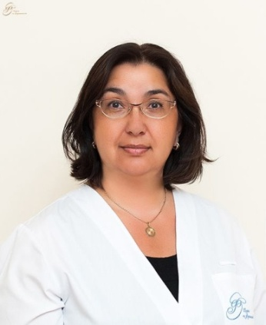
2 занятие. 9 апреля 15.00-16.30.
Замалдинова Гания Равильевна, медицинский психолог, кандидат педагогических наук, клинический психолог. Стаж работы 33 годa
- Как быть хорошей мамой
- Особенности эмоционального состояния беременной и родильницы;
- Роль мужа и близкого окружения в поддержке женщины после родов
Ответы на вопросы.

3 занятие. 10 апреля 15.00-16.30.
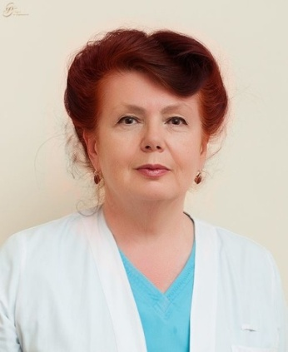
Кропанева Виктория Валерьевна. Врач акушер-гинеколог. Врач высшей категории, к.м.н.. Стаж работы 33 годa
Темы:
- Влияние алкоголя, курения, наркотических и токсических веществ на здоровье плода;
- Влияние неблагоприятных факторов на плод (производственных, инфекционных, лекарственных, радиационных и пр.);
- Режим труда в том числе домашней работы и отдыха;
- Личная гигиена;
- Половая жизнь;
- Медицинские обследования во время беременности.
Ответы на вопросы.

III триместр беременности
Готовимся к родам.
4 занятие. 14 апреля 15.00-16.30.
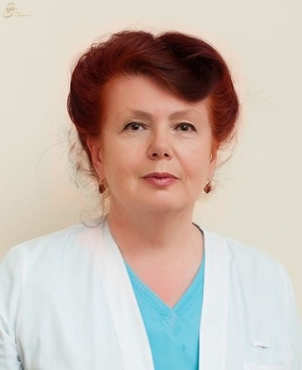
Кропанева Виктория Валерьевна. Врач акушер-гинеколог. Врач высшей категории, к.м.н.. Стаж работы 33 годa
Темы:
- Подготовка к поступлению в родильный дом;
- 1, 2 и 3 периоды родов, их продолжительность;
- Послеродовая гигиена, уход за швами;
- Партнерские роды;
- Комплекс физических упражнений в послеродовом периоде;
- Послеродовая контрацепция.
Ответы на вопросы.

5 занятие. 15 апреля 15.00-16.30.
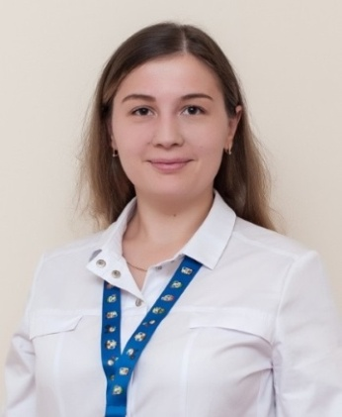
Валентина Андреевна Ражева. Врач-педиатр. Стаж работы 9 лет
Темы:
- Подготовка и гигиена “уголка ребенка” в семье;
- Анатомно-физиологические особенности новорожденного;
- Грудное вскармливание. Техника прикладывания ребенка к груди;
- Правила ухода за ребенком. Туалет ребенка;
- Профилактические прививки;
- Домашняя аптечка.
Ответы на вопросы.

6 занятие. 17 апреля 15.00-16.30.
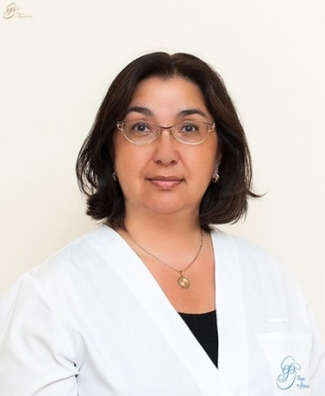
Замалдинова Гания Равильевна, медицинский психолог, кандидат педагогических наук, клинический психолог. Стаж работы 33 годa
- Как быть хорошей мамой
- Особенности эмоционального состояния беременной и родильницы;
- Роль мужа и близкого окружения в поддержке женщины после родов
Ответы на вопросы.

